Полоцк
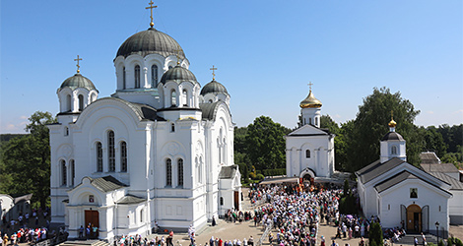
Уникальная история древнего Полоцка – от сильного Полоцкого княжества до вторжения войск Ивана Грозного

История Полоцка
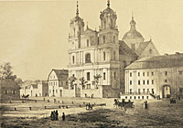
Первые упоминание Полоцка в «Повести временных лет» датируется 862 годом. Это один из старейших городов не только в Беларуси, но и во всем Восточнославянском регионе, что делает его привлекательным для туристов.
Город расположен примерно в 250 км на север от Минска в Витебской области Беларуси.
За свою историю город пережил вторжения викингов, успешно сражался против крестоносцев, не раз был оккупирован войсками различных завоевателей.
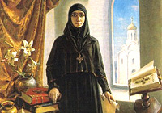
Полоцк стал одним из центров христианства на восточнославянских землях. Здесь родилась просветительница Евфросиния Полоцкая – первая женщина Беларуси, причисленная к лику святых.
В X–XIII веках Полоцк был центром Полоцкого княжества.
В 1307 году город вошел в состав Великого княжества Литовского.
Здесь родился белорусский первопечатник и просветитель Франциск Скорина.
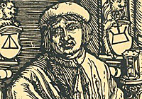
В 1498 году Полоцк получил право на самоуправление – Магдебургское право.
В 1563 году город был завоеван войсками Ивана Грозного.
В 1579 году Полоцк возращен в состав Великого княжества Литовского.
В 1812 году возле Полоцка произошли крупные битвы наполеоновских войск с русскими войсками.
В начале XX века Полоцк был процветающим городом.
16 июля 1941 года оккупирован немецкими войсками, 4 июля 1944 года освобожден Красной Армией.

Полоцк сегодня
Полоцк – один из красивейших городов Беларуси. Он расположен в живописном месте, где река Полота впадает в Западную Двину.
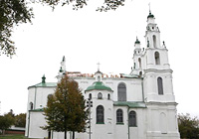
Над городом возвышается Софийский собор, построенный в период 1044–1066 гг. Его возведение подчеркивало силу и независимость Полоцкого княжества. Подобные храмы были только в Киеве и Новгороде – центрах сильнейших русских княжеств. Собор несколько раз перестраивался после разрушений. От первоначальной постройки сохранились 3 апсиды на восточной стене и фрагменты столпов в подвальной части.
В Полоцке множество исторических зданий и памятников, в т.ч.:
- Борисов камень (XII в.)
- Красный мост через реку Полота – памятник мужеству русских войск во время войны 1812 г.
- Музей белорусского книгопечатания
- Спасо-Евфросиниевский монастырь (XII – XX вв.)
- Памятник 23 воинам-гвардейцам – в память о погибших в 1944 году защитниках город
- Памятник преподобной Евфросинии Полоцкой
- Памятник зодчему Иоанну, построившему в XII веке по заказу Евфросинии Полоцкой Спасо-Преображенский храм
- Памятник-часовня героям Отечественной войны 1812 года
Благодаря богатому историко-культурному наследию, своей насыщенной культурной жизни Полоцк был первым белорусским городом, который удостоен звания культурной столицы Беларуси. Такое почетное звание Полоцк получил в 2010 году.
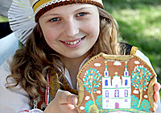
1150-летие Полоцка включено в календарь памятных дат ЮНЕСКО 2012-2013 годов. В ноябре 2012 года в штаб-квартире ЮНЕСКО в Париже открылась фотовыставка "Полоцк древний. Полоцк современный". При поддержке ЮНЕСКО состоялась международная конференция "История и археология Полоцка и Полоцкой земли" (г.Полоцк, ноябрь).

